章节 303-05 附件驱动
适用车辆：2005 Focus
目录 |  | 页数
规格
规格 |  | 303-05-2
规格 — 1.6L (Z6) |  | 303-05-3
说明与操作
附件驱动 — 1.8L Duratec-HE (MI4) |  | 303-05-4
1.8L Duratec HE (MI4) 发动机 |  | 303-05-4
附件驱动 — 1.6L (Z6) |  | 303-05-5
诊断与测试
附件驱动 |  | 303-05-7
检查与确认 |  | 303-05-7
附件驱动皮带状况 |  | 303-05-7
症状表 |  | 303-05-11
组件测试 |  | 303-05-15
拆卸与安装
附件驱动皮带 — 1.8L Duratec-HE (MI4)/2.0L Duratec-HE (MI4) | (31 413 0) | 303-05-17
附件驱动皮带 — 1.6L (Z6) | (31 413 0) | 303-05-19
附件驱动皮带张力器 — 1.8L Duratec-HE (MI4)/2.0L Duratec-HE (MI4) |  | 303-05-21
附件驱动皮带张力器 — 1.6L (Z6) |  | 303-05-23
空调 (A/C) 压缩机皮带 — 1.8L Duratec-HE (MI4)/2.0L Duratec-HE (MI4) | (34 612 0) | 303-05-24

规格

规格

扭力规格 –车辆配备 1.8L 或 2.0L 发动机

说明 | Nm | lb-ft | lb-in
附件驱动皮带张力器固定螺栓 | 25 | 18 | -

扭力规格 -车辆配备 1.6L 柴油发动机

说明 | Nm | lb-ft | lb-in
节气门体支撑托架固定螺栓 | 10 | - | 89
节气门体固定螺栓 | 10 | - | 89
附件驱动皮带张力器固定螺栓 | 25 | 18 | -

扭力规格 -车辆配备 2.0L 柴油发动机

说明 | Nm | lb-ft | lb-in
附件驱动皮带张力器固定螺栓 | 48 | 35 | -

规格 — 1.6L (Z6)

扭力规格

项目 | Nm | lb-ft | lb-in
附件驱动皮带张力器固定螺栓 | 25 | 18 | -

说明与操作

附件驱动 — 1.8L Duratec-HE (MI4)

1.8L Duratec HE (MI4) 发动机
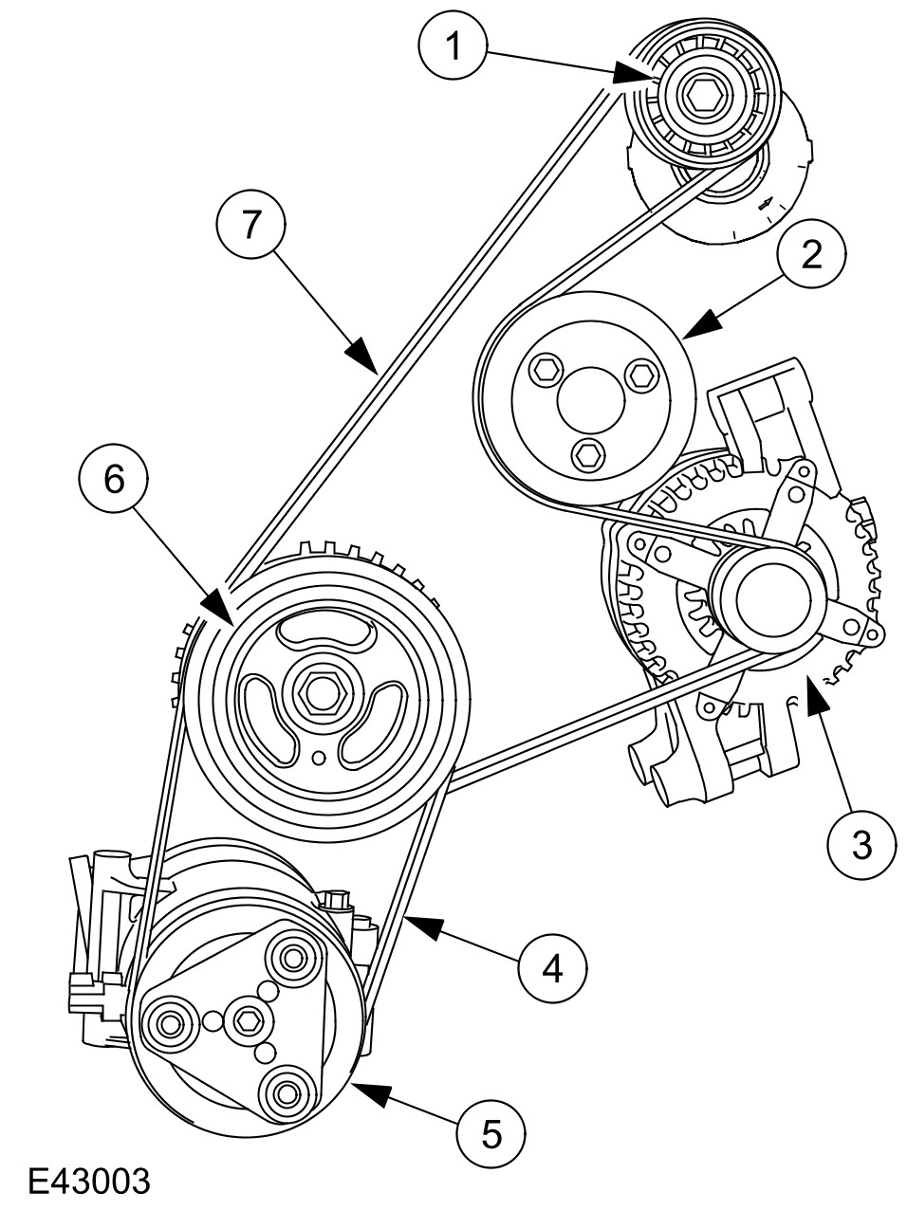

项目 | 零件 号码 | 说明
1 | - | 皮带张力器
2 | - | 冷却液泵
3 | - | 发电机
4 | - | 弹力多槽皮带
5 | - | 空调 (A/C) 压缩机
6 | - | 曲轴皮带皮带盘
7 | - | 传统多槽皮带

注意： 弹力多槽皮带不得重复使用。
注意： A/C 压缩机的弹力多槽皮带已提供在修理包中，包括安装时所需的特殊工具。
辅助系统的驱动皮带为多槽皮带。
短的皮带是一条用来驱动 A/C 压缩机的弹力多槽皮带而不需另外的皮带张力惰轮。
较长的驱动皮带用来驱动发电机与冷却液泵。一组自我调整式皮带张力器被用来将皮带拉紧。
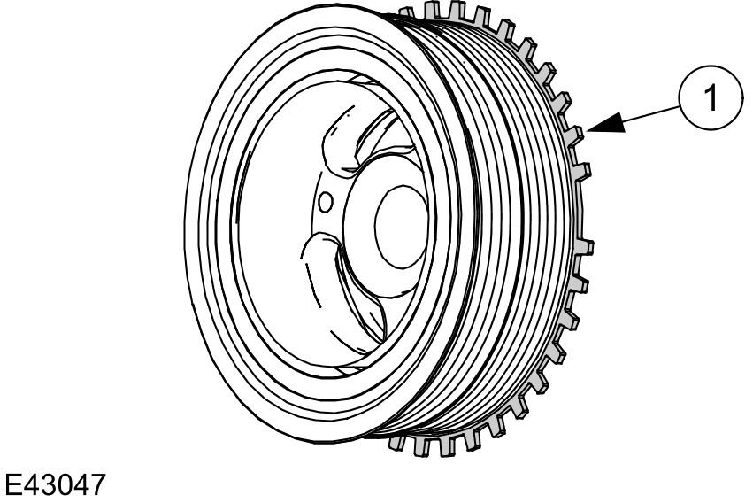

项目 | 零件 号码 | 说明
1 | - | 曲轴皮带盘

曲轴皮带盘具有两个运转面用来驱动多槽皮带。

附件驱动 — 1.6L (Z6)

车辆配备空调 (A/C)
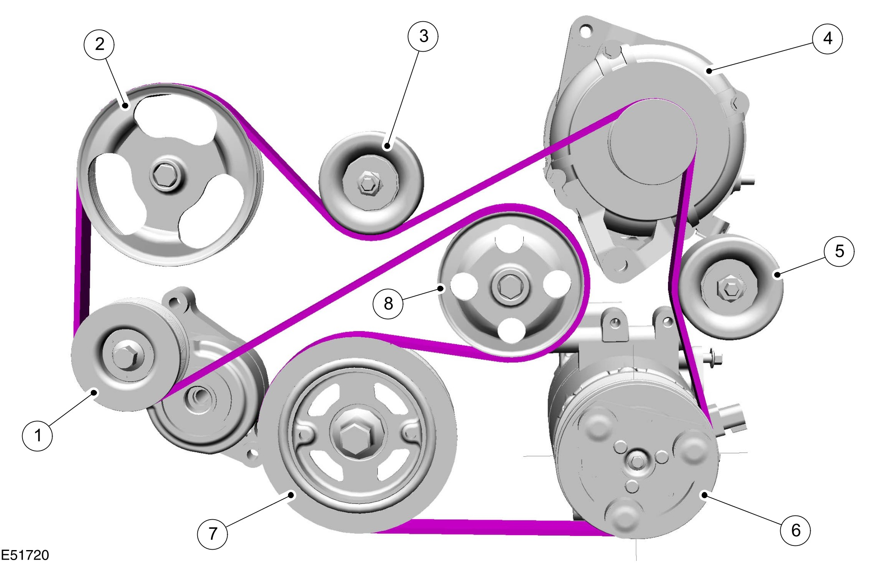

项目 | 零件 号码 | 说明
1 | - | 附件驱动皮带张力器皮带盘
2 | - | 动力转向泵皮带盘
3 | - | 附件驱动皮带惰轮皮带盘
4 | - | 发电机
5 | - | 附件驱动皮带惰轮皮带盘
6 | - | A/C 压缩机
7 | - | 曲轴皮带盘
8 | - | 冷却液泵皮带盘

车辆无配备空调 (A/C)
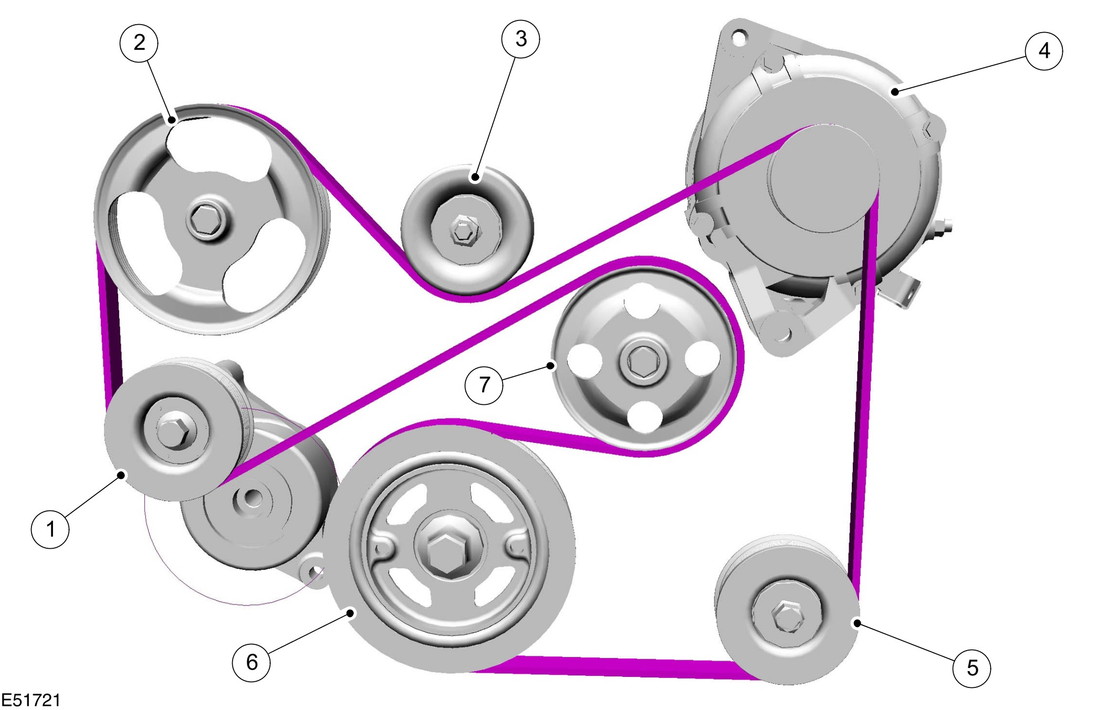

项目 | 零件号码 | 说明
1 | - | 附件驱动皮带张力器皮带盘
2 | - | 动力转向泵皮带盘
3 | - | 附件驱动皮带惰轮皮带盘
4 | - | 发电机
5 | - | 附件驱动皮带导轨皮带盘
6 | - | 曲轴皮带盘
7 | - | 冷却液泵皮带盘

诊断与测试

附件驱动

检查与确认
1. 确认顾客的问题。
2. 目视检查是否有明显的机械损坏的痕迹。

目视检查表

机械

– 附件驱动皮带损坏或弄脏
– 皮带盘损坏或弄脏
– 错误的附件驱动皮带
– 附件驱动皮带装置错误
– 附件驱动皮带张力器
– 附件驱动皮带惰轮皮带盘
– 发电机
– 动力转向泵
– 动力转向泵连杆
– 空调 (A/C) 压缩机
– 皮带盘
– 设备松弛

3. 如果所观察或提出的问题的明显原因已经发现，则在进行下一个步骤之前，必须先将该原因修正(如果可能的话)。

附件驱动皮带的状况
小心： 切勿润滑附件驱动皮带、附件驱动皮带张力器或惰轮皮带盘，否则会造成附件驱动皮带的材质结构损坏，可能发生附件驱动皮带张力器减震机构、附件驱动皮带张力器、皮带盘轴承及惰轮皮带盘轴承损坏 。
破裂
附加配件的助驱动皮带是由橡胶制成会随着时间而硬化并且会形成裂痕。当皮带在某些皮带盘的背面运转时，裂痕会被张开。小裂痕并不被认为是皮带的故障并且甚至在皮带肋条 100 mm 的距离中有15 道裂痕都可能被视为是可以接受的。只要裂痕深度足以达到沟槽的底部以致露出皮带芯子，裂痕超出可接受的范围或发现皮带缺掉一大块时，皮带状况就被视为不良。

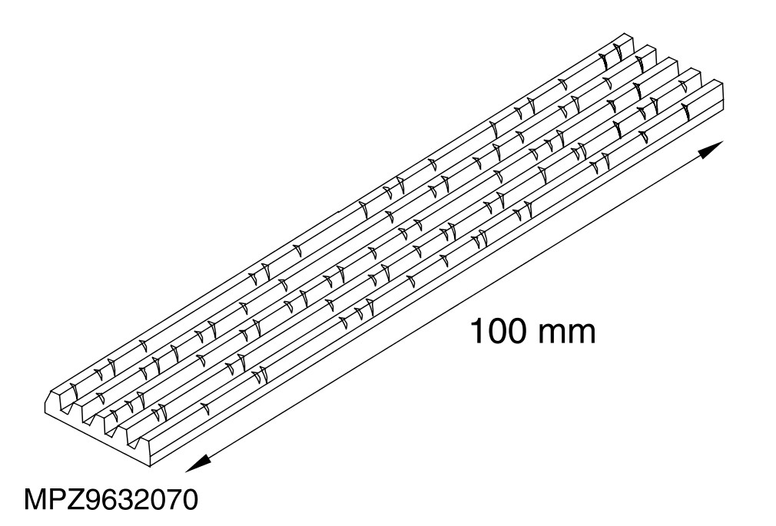
检查附件驱动皮带是否破裂。如果损坏超出可接受的范围时，则安装新的附件驱动皮带。
• 车辆配备 1.4/1.6L 发动机与空调
• 车辆配备1.4/1.6L 发动机，无配备空调
• 车辆配备1.8L 或 2.0L 发动机， 请参阅本章节中的附件驱动皮带 - 1.8L Duratec-HE (MI4)/2.0L Duratec-HE (MI4) 。
• 车辆配备 1.6L 柴油发动机
• 车辆配备 2.0L 柴油发动机
• 配备 1.4/1.6L 发动机车辆的空调压缩机皮带
• 配备 1.8L 或 2.0L 发动机车辆的空调压缩机皮带， 请参阅本章节中的空调 (A/C) 压缩机皮带 - 1.8L Duratec-HE (MI4)/2.0L Duratec-HE (MI4)。

大面积剥落
大面积剥落表示有一大段长度的橡胶从皮带肋条上脱离的状况。此情况被视为皮带的故障。

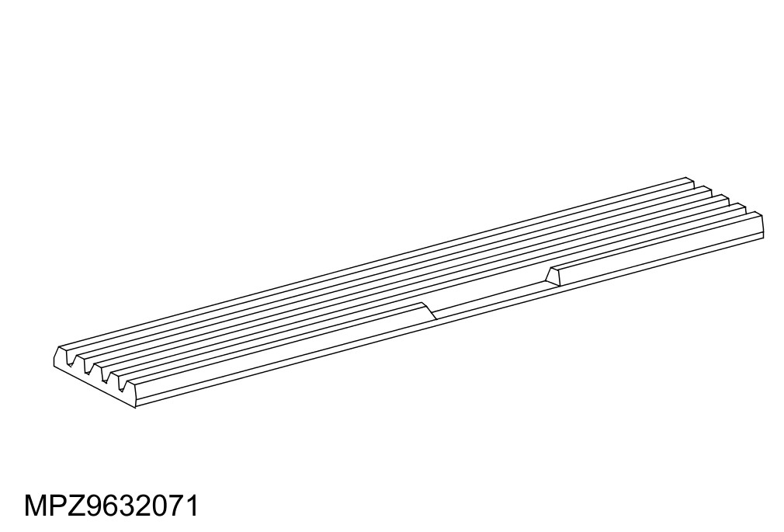
检查附件驱动皮带是否损坏。若有发现缺掉一大块面积时，则安装新的附件驱动皮带。
• 车辆配备 1.4/1.6L 发动机与空调
• 车辆配备1.4/1.6L 发动机，无配备空调
• 车辆配备1.8L 或 2.0L 发动机， 请参阅本章节中的附件驱动皮带 - 1.8L Duratec-HE (MI4)/2.0L Duratec-HE (MI4) 。
• 车辆配备1.6L 柴油发动机的
• 车辆配备2.0L 柴油发动机的
• 空调压缩机皮带配备 1.4/1.6L 发动机的车辆，
• 空调压缩机皮带配备1.8L 或 2.0L 发动机的车辆， 请参阅本章节中的空调 (A/C) 压缩机皮带 - 1.8L Duratec-HE (MI4)/2.0L Duratec-HE (MI4)。

结块
结块是由于新皮带时期橡皮磨耗而在皮带的肋条之间形成的灰尘。结块也会由在皮带制造过程中散落的材料留在皮带上所形成。这些磨耗所形成的结块会形成小型橡胶颗粒沉积在皮带的沟槽中。这种状况通常会在4800 公里 – 8000 公里 (3000 英哩 – 5000 英哩)的正常操作下自行清除。

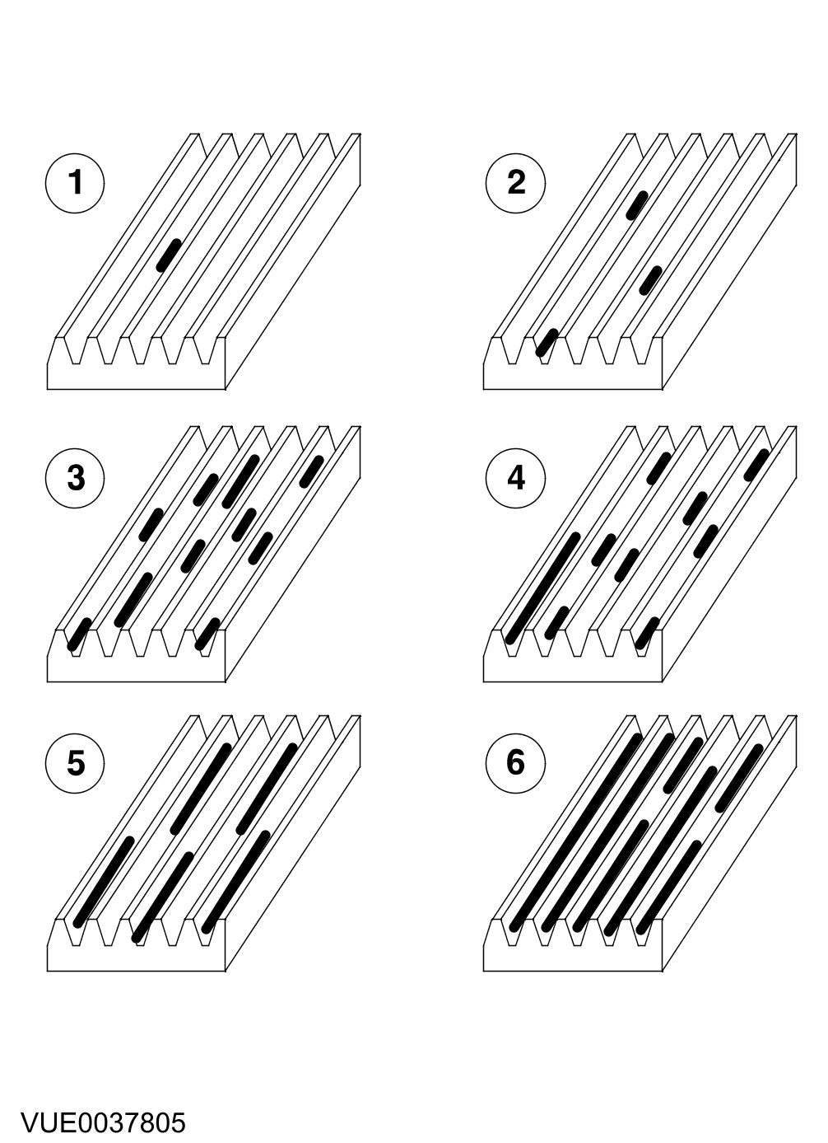
检查附件驱动皮带结块。皮带的状况必须与图示做比较。
• 小型散布的结块。不视为有问题。不需要做处理。
• 小型散布的结块。不视为有问题。不需要做处理。
• 超过肋条高度50%的长型结块。可能是噪音的来源。如果有明显的噪音则安装新的皮带。
• 超过肋条高度50%的长型结块。可能是噪音的来源。如果有明显的噪音则安装新的皮带。
• 沟槽严重沉积。可能发出噪音与影响稳定的问题。安装新的皮带。
1. 必要时安装新的附件驱动皮带。
• 车辆配备1.4/1.6L 发动机与空调
• 车辆配备1.4/1.6L 发动机，无空调
• 车辆配备1.8L 或 2.0L 发动机， 请参阅本章节中附件驱动皮带 - 1.8L Duratec-HE (MI4)/2.0L Duratec-HE (MI4) 。
• 车辆配备1.6L 柴油发动机
• 车辆配备2.0L 柴油发动机
• 配备1.4/1.6L 发动机车辆的空调压缩机皮带
• 配备 1.8L 或 2.0L 发动机车辆的空调压缩机皮带， 请参阅本章节中空调 (A/C) 压缩机皮带 - 1.8L Duratec-HE (MI4)/2.0L Duratec-HE (MI4) 。

边缘磨损
由于制造过程，皮带边缘可能会出现磨损，但是这种皮带边缘的磨损现象并不一定会影响到皮带的耐久性或性能。如果问题在使用或维修期间增加而超过边缘磨损的程度时，则皮带的状况必须与图示做比较。

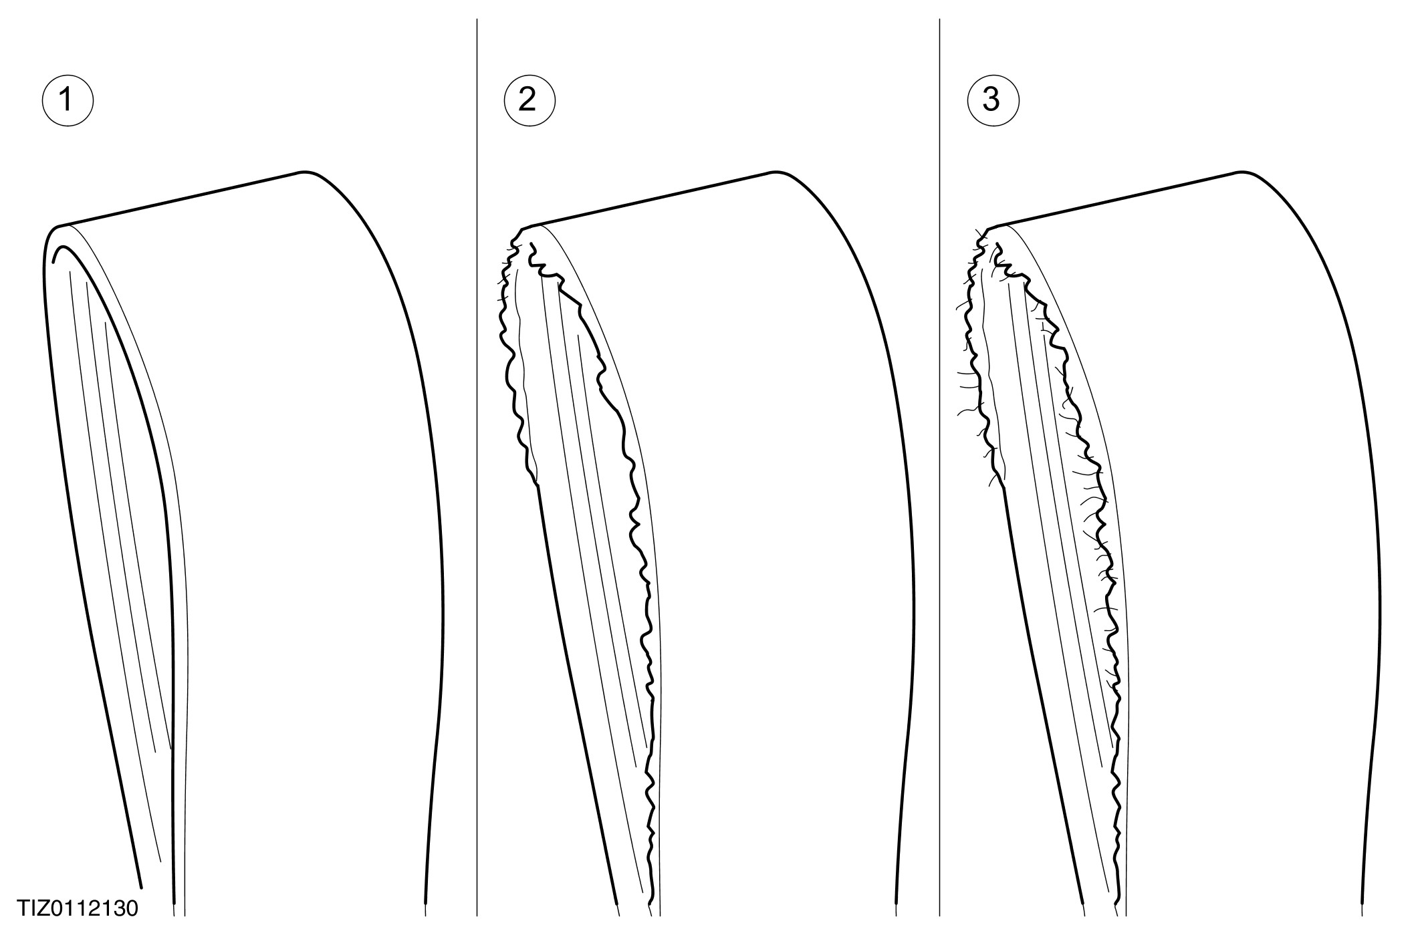

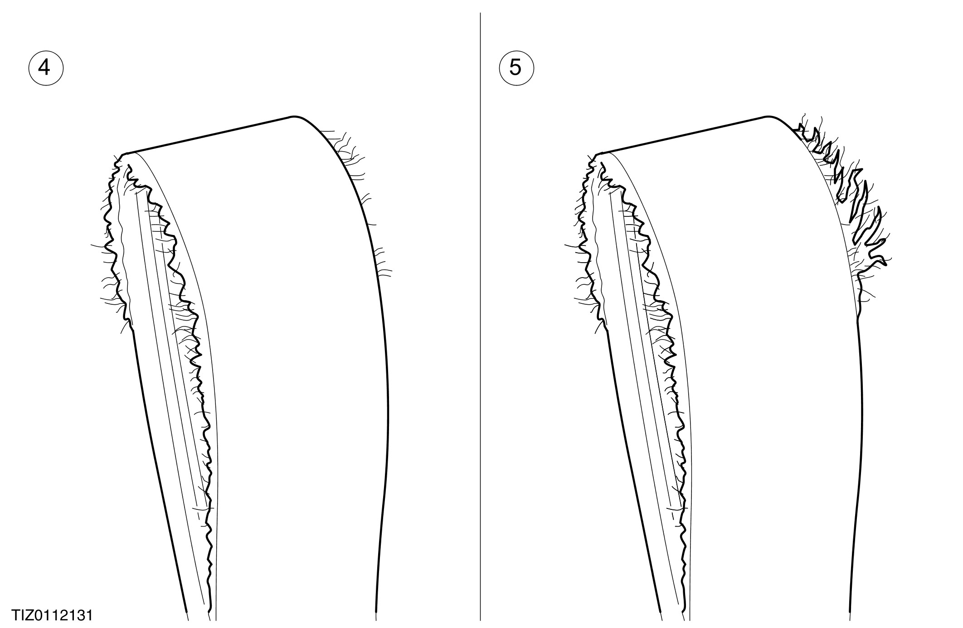

检查附件驱动皮带是否有边缘磨损。
• 无边缘磨损(新皮带)。不认为是一个问题。不需采取行动。
• 边缘磨损刚开始。不认为是一个问题。不需采取行动。
• 轻微的边缘磨损。不认为是一个问题。不需采取行动。
• 大量的边缘磨损未切断韧带。安装新的附件驱动皮带。
• 大量的边缘磨损切断韧带。安装新的附件驱动皮带。
2. 必要时安装新的附件驱动皮带。
• 车辆配备 1.4/1.6L 发动机与空调
• 车辆配备1.4/1.6L 发动机，无配备空调
• 车辆配备1.8L 或 2.0L 发动机， 请参阅本章节中附件驱动皮带 - 1.8L Duratec-HE (MI4)/2.0L Duratec-HE (MI4) 。
• 车辆配备1.6L 柴油发动机
• 车辆配备2.0L 柴油发动机
• 配备1.4/1.6L 发动机车辆的空调压缩机皮带
• 配备1.8L 或 2.0L 发动机车辆的空调压缩机皮带， 请参阅本章节中空调 (A/C) 压缩机皮带 - 1.8L Duratec-HE (MI4)/2.0L Duratec-HE (MI4)。

装置错误
如下图中的显示，由于在皮带盘上的皮带装置错误会产生皮带噪音。
确认是否皮带上的所有 V 形沟槽都与皮带盘正确接触。
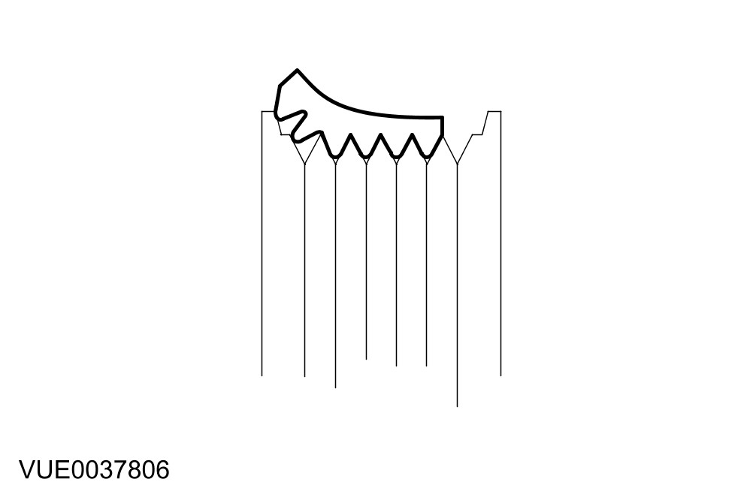
3. 如果问题无法明显的发现，则确认故障并参阅症状表。

症状表

症状 | 可能原因 | 措施
• 附件驱动皮带噪音 | • 附件驱动系统 | • 在发动机运转并已拆下附件驱动皮带 (发动机只运转非常短的时间) 时检查系统。若噪音出现，则原因并不是附件驱动系统。若噪音并未出现，则原因为附件驱动 系统。 检查噪音来自何处并在必要时安装新的组件。 测试系统是否正常操作。  • 使用听诊器或其它收听仪器来判断噪音的来源。必要时安装新的组件。测试系统是否正常操作。

症状 | 可能原因 | 措施
 | • 附件驱动皮带安装不正确 | • 检查附件驱动皮带已正确的安装在皮带盘的沟槽中。必要时安装新的附件驱动皮带。车辆配备 1.4/1.6L 发动机与空调，车辆配备1.4/ 1.6L 发动机而且无配备空调， 车辆配备1.8L 或 2.0L 发动机， 请参阅本章节中的附件驱动皮带 - 1.8L Duratec-HE (MI4)/2.0L Duratec-HE (MI4)。车辆配备1.6L 柴油发动机，车辆配备2.0L 柴油发动机， 配备1.4/1.6L 发动机车辆的空调压缩机皮带，配备1.8L 或 2.0L 发动机车辆的空调压缩机皮带，请参阅本章节中的空调 (A/C) 压缩机皮带 - 1.8L Duratec-HE (MI4)/2.0L Duratec-HE (MI4)。 测试系统是否正常操作。
 | • 皮带盘 | • 检查皮带盘是否损坏，旋转顺畅，是否石子陷入是否与对齐。必要时安装新的组件。测试系统是否正常操作。

症状 | 可能原因 | 措施
 | • 润滑剂或其它污染 | • 检查附件驱动皮带是否弄脏或损坏。矫正泄漏的源头并安装新的附件驱动皮带。车辆配备1.4/1.6L 发动机与空调，车辆配备1.4/ 1.6L 发动机且无配备空调，车辆配备1.8L 或 2.0L 发动机， 请参阅本章节中的附件驱动皮带 - 1.8L Duratec-HE (MI4)/2.0L Duratec-HE (MI4)。 车辆配备1.6L 柴油发动机， 车辆配备2.0L 柴油发动机， 配备1.4/1.6L 发动机车辆的空调压缩机皮带，配备1.8L 或 2.0L 发动机车辆的空调压缩机皮带， 请参阅本章节中的空调 (A/C) 压缩机皮带 - 1.8L Duratec-HE (MI4)/2.0L Duratec-HE (MI4)。测试系统是否正常操作。
注意： 尖锐声被定义为持续的尖叫声，在发动机开始加速或使用电气负荷时最明显。  • 附件驱动皮带尖锐声 | • 附件驱动皮带张力器磨损，损坏或油料污染 | • 检查附件驱动皮带张力器是否正确运作，损坏或弄脏。请参阅此程序中的附件驱动皮带张力器组件测试。必要时安装新的附件驱动皮带张力器。车辆配备1.8L 或 2.0L 发动机， 请参阅本章节中的附件驱动皮带张力器 - 1.8L Duratec-HE (MI4)/2.0L Duratec-HE (MI4) 。车辆配备1.6L 柴油发动机与空调，车辆配备 1.6L 柴油发动机且无配备空调，车辆配备2.0L 柴油发动机，测试系统是否正常操作。
注意： 嘎嘎声被定义为在相同频率时的持续噪音，通常与塑料制皮带盘有关连。  • 附件驱动皮带嘎嘎声 | • 附件驱动皮带惰轮皮带盘平面上的表面加工不良 | • 拆下附件驱动皮带。车辆配备1.8L 或 2.0L 发动机， 请参阅附件驱动皮带 - 1.8L Duratec-HE (MI4)/2.0L Duratec-HE (MI4). 车辆配备1.6L 柴油发动机，车辆配备2.0L 柴油发动机，检查惰轮皮带盘表面是否修饰。必要时安装新的惰轮皮带盘。测试系统是否正常操作。
 | • 附件驱动皮带惰轮皮带盘轴承故障 | • 拆下附件驱动皮带。配备1.8L 或 2.0L 发动机的车辆， 请参阅本章节中的附件驱动皮带 - 1.8L Duratec-HE (MI4)/2.0L Duratec-HE (MI4)。车辆配备1.6L 柴油发动机， 车辆配备2.0L 柴油发动机， 检查惰轮皮带盘是否旋转顺畅。必要时安装新的惰轮皮带盘。测试系统是否正常操作。
注意： 唧唧声被定义为一种唧唧喳喳的噪音，通常是间断歇性的发出  • 附件驱动皮带唧唧声 | • 皮带盘对正错误(通常在怠速时较明显) | • 检查附件驱动皮带是否在平面皮带盘上的正中心转动。测试系统是否正常操作。  • 检查皮带盘边缘是否过度晃动以及边缘变形。  • 在发动机以怠速运转时，使用听诊器来确认噪音的来源。必要时安装新的组件。测试系统是否正常操作。
注意： 咯咯声被定义为金属的敲击噪音  • 附件驱动皮带咯咯声 | • 附件驱动皮带张力器敲击止挡末端 | • 检查附件驱动皮带张力器是否正常运作或损坏。请参阅此程序中的附件驱动皮带张力器组件测试。必要时安装新的附件驱动皮带张力器。车辆配备 1.8L 或 2.0L 发动机， 请参阅本章节中的附件驱动皮带张力器 - 1.8L Duratec-HE (MI4)/2.0L Duratec-HE (MI4)。车辆配备1.6L 柴油发动机与空调，车辆配备1.6L 柴油发动机且无配备空调的车辆，车辆配备2.0L 柴油发动机，测试系统是否正常操作。
 | • 组件松弛或设备松动 | • 检查组件或设备是否正确的安装并在必要时锁紧。测试系统是否正常操作。
• 附件驱动皮带边缘磨损 | • 附件驱动皮带  • 皮带盘 | •透过参阅在目视检查章节中的图示来检查边缘磨损的程度。如果磨损边缘到达目视检查章节中的临界值定的范围只能安装新的皮带。测试系统是否正常操作。  • 检查皮带盘是否损坏,是否旋转顺畅。必要时安装新的组件。测试系统是否正常操作。

组件测试

附件驱动皮带张力器 – 静态检查
附件驱动皮带张力器可依照下列静态的检查：
1. 检查附件驱动皮带张力器附近的区域是否有润滑剂或其它脏污。在安装新的附件驱动皮带张力器之前必须先矫正任何的泄漏。如果附件驱动皮带张力器已被弄脏时，切勿尝试清洁，否则减震机构内侧可能被损坏。必要时安装新的附件驱动皮带张力器。车辆配备 1.8L 或 2.0L 发动机， 请参阅本章节中的附件驱动皮带张力器 - 1.8L Duratec-HE (MI4)/2.0L Duratec-HE (MI4) 。车辆配备 1.6L 柴油发动机与空调， 车辆配备 1.6L 柴油发动机且无配备空调，车辆配备2.0L 柴油发动机， 测试系统是否正常操作。
2. 拆开在附件驱动皮带张力器区域中的附件驱动皮带。
注意： 附件驱动皮带张力器具有减震的功能，其通常是磨擦装置，因此系统中有一些磨擦是正常的。
3. 使用正确的工具，从附件驱动皮带张力器放松位置全程的移动附件驱动皮带张力器在回复到放松位置来确认没有过度卡住，黏滞或过紧的状况，并且确认在附件驱动皮带张力器上的弹簧具有弹力。
4. 旋转附件驱动皮带张力器皮带盘并检查是否 损坏，旋转顺畅与对正。必要时安装新的附件驱动皮带张力器。车辆配备 1.8L 或 2.0L 发动机， 请参阅本章节中的附件驱动皮带张力器 - 1.8L Duratec-HE (MI4)/2.0L Duratec-HE (MI4)。车辆配备1.6L 柴油发动机与空调，车辆配备1.6L 柴油发动机且无配备空调，车辆配备2.0L 柴油发动机， 测试系统是否正常操作。
5. 如果附件驱动皮带张力器符合上述标准，则进行测试附件驱动皮带张力器动态测试。如果附件驱动皮带张力器并未符合上述标准，则安装新的附件驱动皮带张力器。 车辆配备1.8L 或 2.0L 发动机， 请参阅本章节中的附件驱动皮带张力器 - 1.8L Duratec-HE (MI4)/2.0L Duratec-HE (MI4)。车辆配备1.6L 柴油发动机与空调，车辆配备1.6L 柴油发动机且无配备空调，车辆配备2.0L 柴油发动机， 测试系统是否正常操作。
附件驱动皮带张力器 – 动态检查
附件驱动皮带张力器可依照下列进行动态的检查：
1. 在发动机运转时，观察附件驱动皮带张力器的移动。当发动机快速加速或当 A/C 离合器循环 ON 及 OFF 时，附件驱动皮带张力器应该会移动(反应) (移动的角度甚至会达到 4 mm)。在没有发动机加速或 A/C 离合器循环时，如果附件驱动皮带张力器的移动并不持续， 则皮带盘或轴可能弯曲，脱离环绕，或附件驱动皮带张力器内部的减震机构可能已损坏。必要时安装新的附件驱动皮带张力器。测试系统是否正常操作。
2. 附件驱动皮带浮动过度 (附件驱动皮带沟槽的深度不平衡) 会造成过度的附件驱动皮带张力器移动。透过安装新的附件驱动皮带的方式来检查状况。车辆配备1.4/1.6L 发动机与空调，车辆配备1.4/ 1.6L 发动机且无配备空调，车辆配备1.8L 或 2.0L 发动机， 请参阅本章节中的附件驱动皮带 - 1.8L Duratec-HE (MI4)/2.0L Duratec-HE (MI4) 。车辆配备1.6L 柴油发动机， 车辆配备2.0L 柴油发动机，配备1.4/1.6L 发动机车辆的空调压缩机皮带，配备1.8L 或 2.0L 发动机车辆的空调压缩机皮带， 请参阅本章节中的空调 (A/C) 压缩机皮带 - 1.8L Duratec-HE (MI4)/2.0L Duratec-HE (MI4)。测试系统是否正常操作。

拆卸与安装

附件驱动皮带 — 1.8L Duratec-HE (MI4)/2.0L Duratec-HE (MI4) (31 413 0)

拆卸
车辆配备空调
1. 拆下空调 (A/C) 压缩机皮带。 有关额外的信息，请参阅本章节中的空调 (A/C) 压缩机皮带 - 1.8L Duratec-HE (MI4)/2.0L Duratec-HE (MI4)。
所有车辆
2. 拆下发动机上盖。

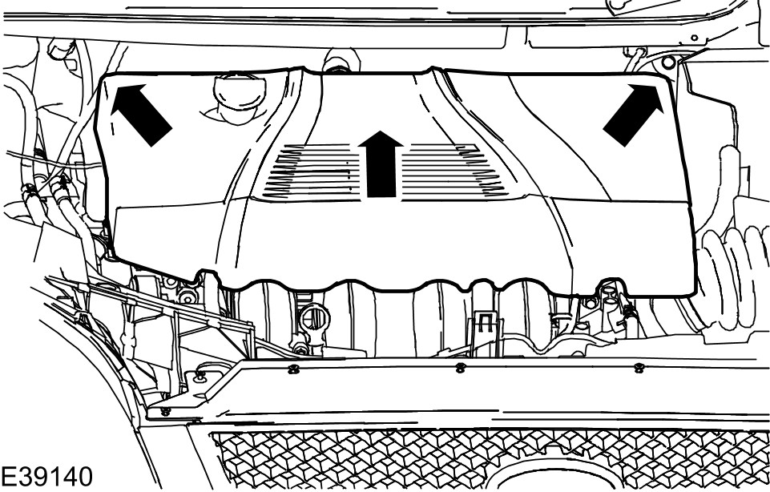

3. 拆下附件驱动皮带。
1. 逆时针方向旋转附件驱动皮带张力器。
2. 拆下附件驱动皮带。

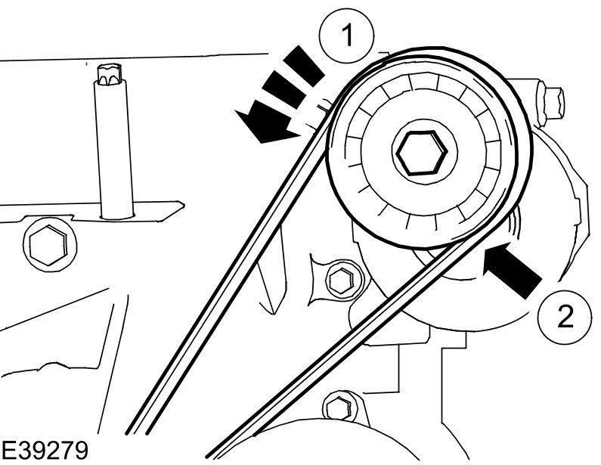

安装
1. 注意： 图示为车辆无配备 A/C，配备 A/C 的车辆与其相似。
依照拆卸的相反程序安装。

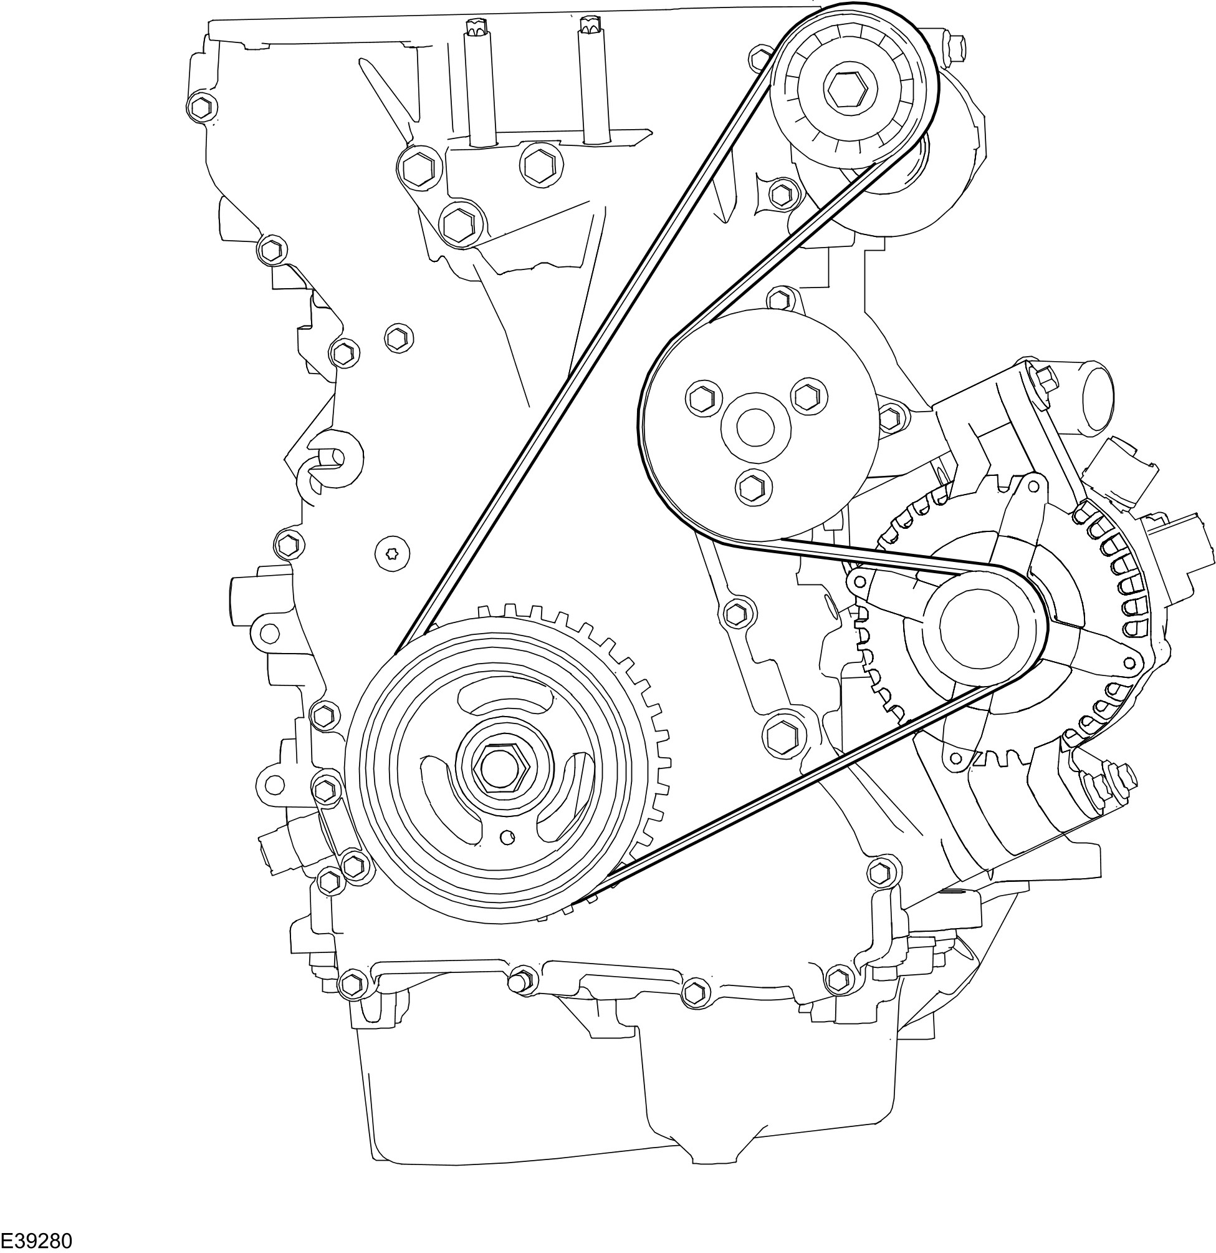

附件驱动皮带 — 1.6L (Z6) (31 413 0)

拆卸与安装
所有车辆
1. 拆下发动机上盖。

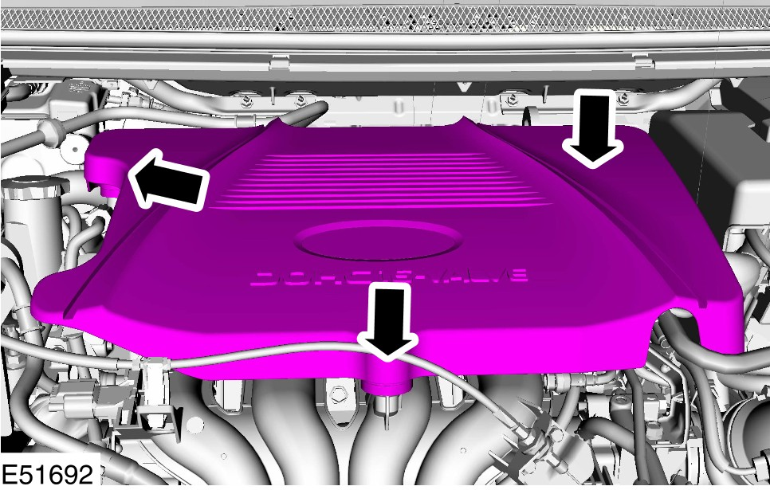

2. 顶起并支撑车辆。
3. 顺时针方向旋转附件驱动皮带张力器并拆下附件驱动皮带。

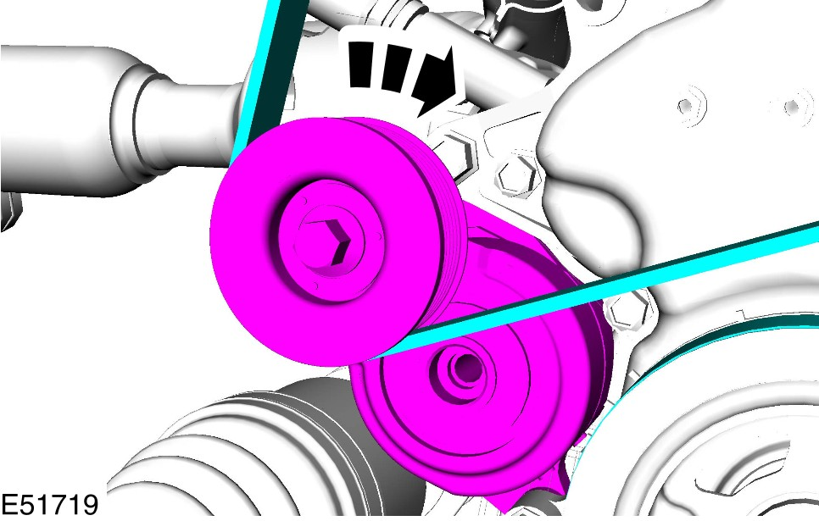

车辆无配备空调
4. 依照拆卸的相反程序安装。

车辆配备空调
5. 依照拆卸的相反程序安装。

拆卸与安装

附件驱动皮带张力器 — 1.8L Duratec-HE (MI4)/2.0L Duratec-HE (MI4)

1. 拆下附件驱动皮带。 有关额外的信息，请参阅本章节中的附件驱动皮带 - 1.8L Duratec-HE (MI4)/2.0L Duratec-HE (MI4)。
2. 拆开燃油供应线束并移到一边。
• 从固定夹上拆开燃油供应线束。
• 拆开燃油供应线束电气接头。

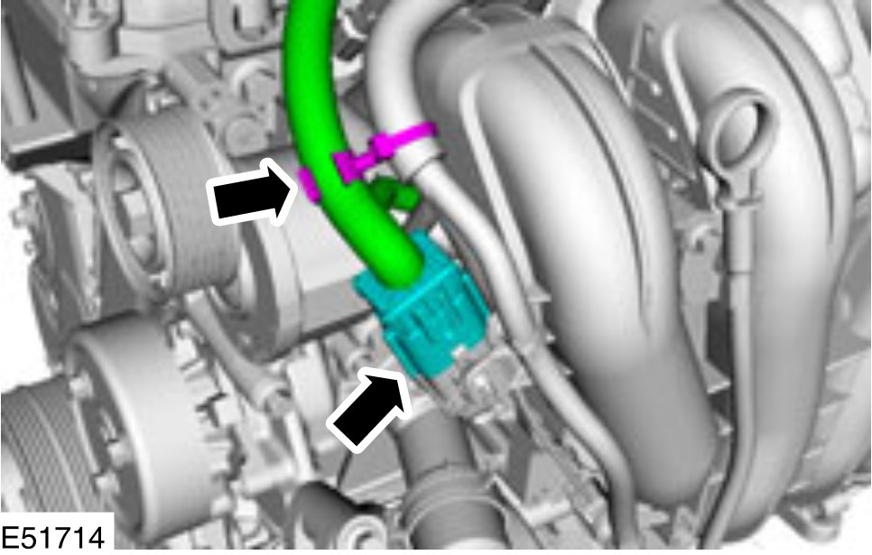

3. 从发动机上拆开发动机线束固定夹。

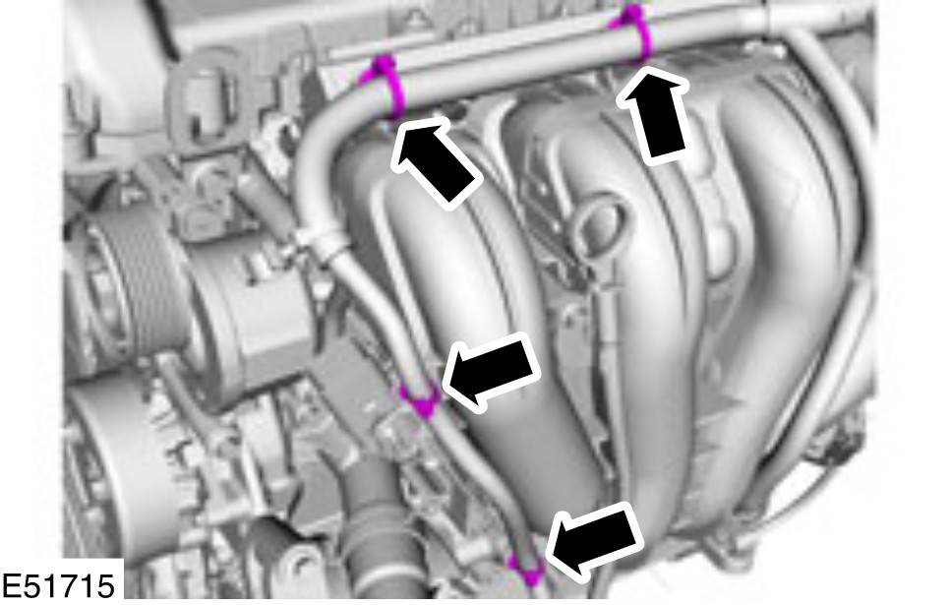

4. 从固定夹上拆开发动机线束电气接头并且将发动机线束移到一边。

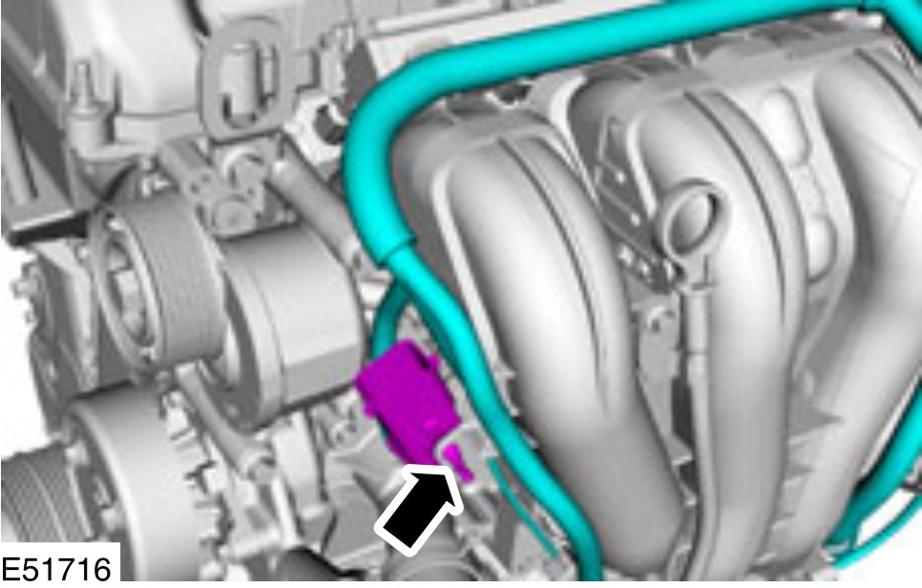

5. 依下图以及图表中所示的顺序拆卸组件。

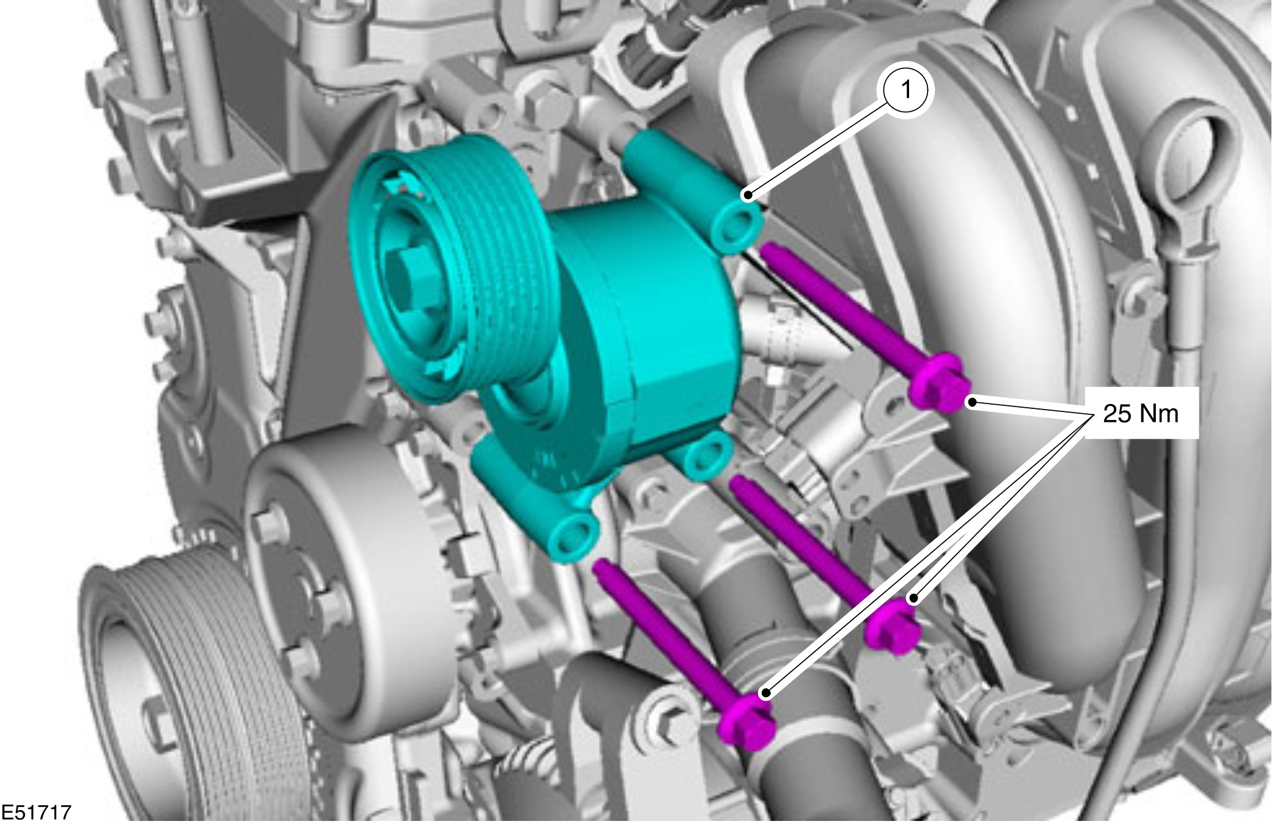

项目 | 零件号码 | 说明
1 | - | 附件驱动皮带张力器

6. 依照拆卸的相反程序安装。

附件驱动皮带张力器 — 1.6L (Z6)

1. 拆下附件驱动皮带。有关额外的信息，请参阅本章节中的附件驱动皮带 - 1.6L (Z6)。
2. 依下图以及图表中所示的顺序拆卸组件。

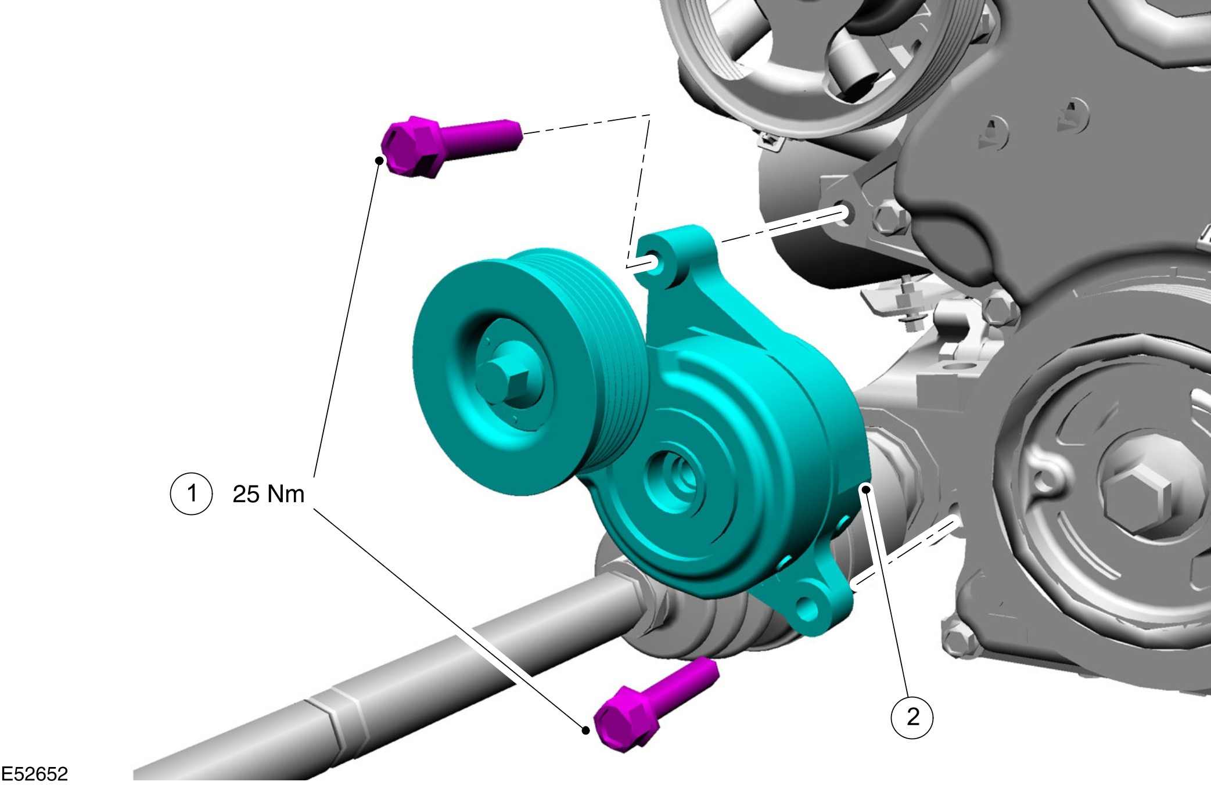

项目 | 零件号码 | 说明
1 | - | 附件驱动皮带张力器固定螺栓
2 | - | 附件驱动皮带张力器

3. 依照拆卸的相反程序安装。

空调 (A/C) 压缩机皮带 — 1.8L Duratec-HE (MI4)/2.0L Duratec-HE (MI4) (34 612 0)

通用设备

刀片

拆卸
小心： 由于 A/C 压缩机皮带被设计为只能在皮带盘上展开一次，因此不得重复使用。未遵守此项指示会造成皮带的过早故障。
小心：要拆下 A/C 压缩机皮带不需拆下 A/C 压缩机外盖。未遵守此项指示会造成 A/C 压缩机损坏.
1. 拆下右前轮与轮胎。有关额外的信息，请参阅章节204-04。[车轮与轮胎，拆卸与安装，车轮与轮胎]
2. 拆下右侧前防溅板。

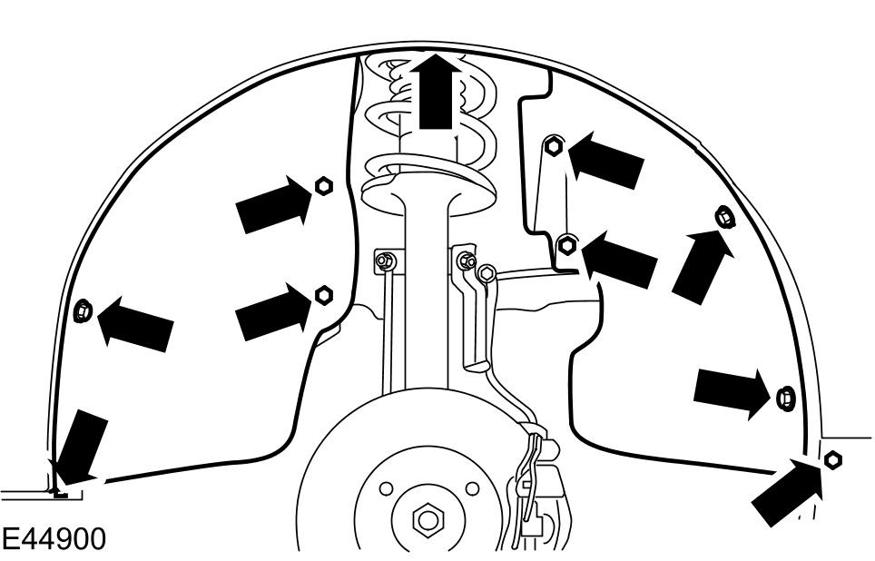

3. 拆下发动机下护板。
• 逆时针方向旋转固定脚座。

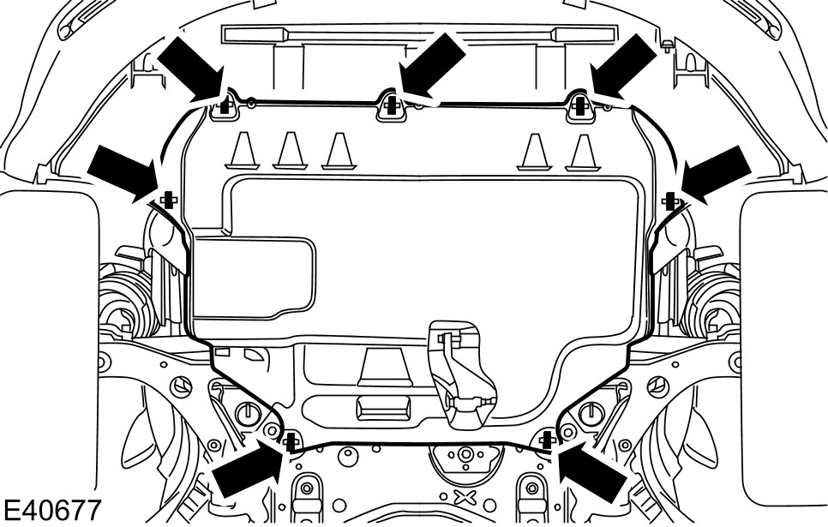

4. 使用合适的刀片，切断 A/C 压缩机皮带并拆下。
安装
注意： 安装新的 A/C 压缩机皮带。
1. 将皮带盘的两侧擦干净以确认 A/C 压缩机皮带 是否未在安装期间滑落。
2. 置上安装工具 (零件包中所提供) 到曲轴皮带盘上 9 点钟的位置 ( 为清楚表示图中的 A/C 压缩机外盖已拆下)。

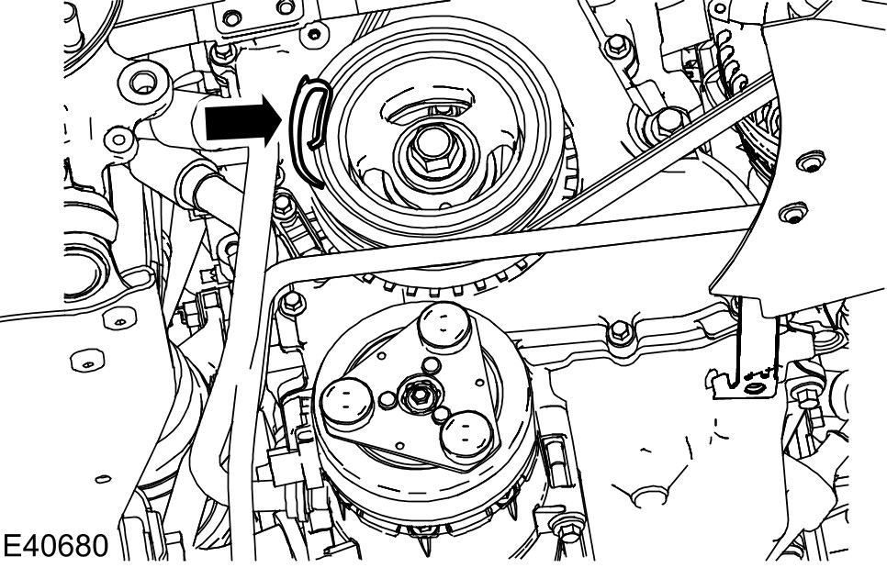

3. 安装 A/C 压缩机皮带 (为清楚表示图中的A/C 压缩机外盖已拆下) 。
1. 安装皮带到 A/C 压缩机皮带盘上。
2. 安装皮带到安装工具上。

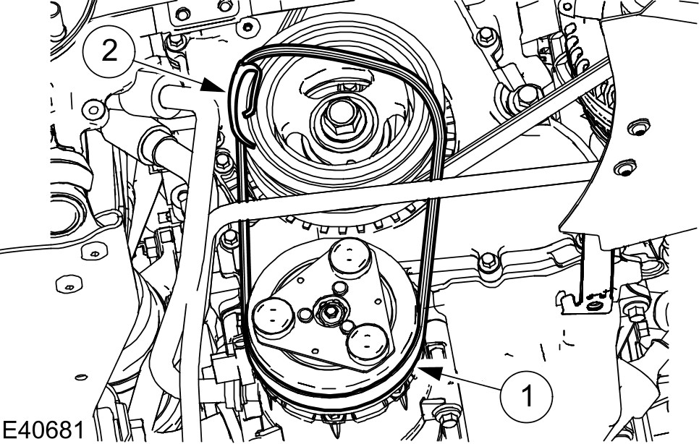

4. 安装皮带导引工具 (零件包中所提供) 到 A/C 压缩机皮带上 (为清楚表示图中的发动机已被拆下) 。
• 工具的弯曲面安装到皮带并且工具的平坦面 安装到 A/C 压缩机与油底壳之间。

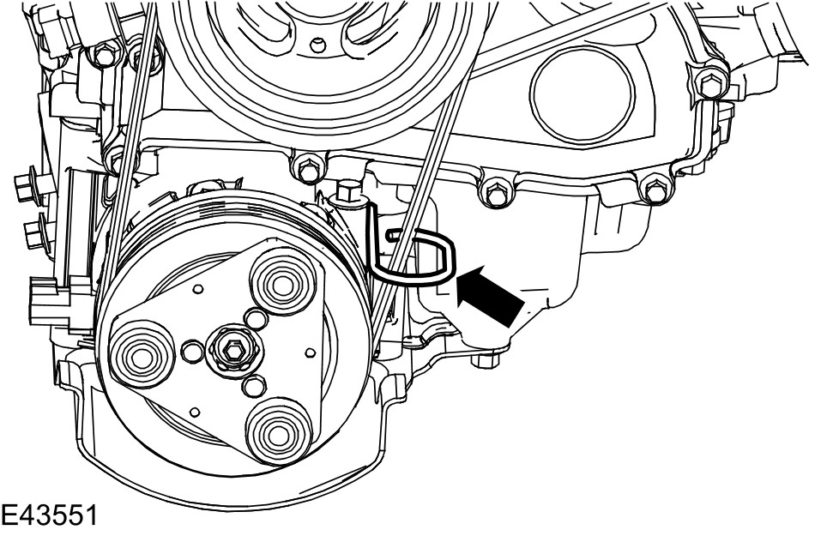

5. 确认 A/C 压缩机皮带是否正确的装置在 A/C 压缩机皮带盘的沟槽中。
6. 注意： 只能以正常的旋转方向转动发动机。
注意： 当发动机转动时将 A/C 压缩机皮带导入皮带盘。
转动发动机直到安装工具到达 6 点钟的位置 ( 为清楚表示图中的 A/C 压缩机外盖已拆下).

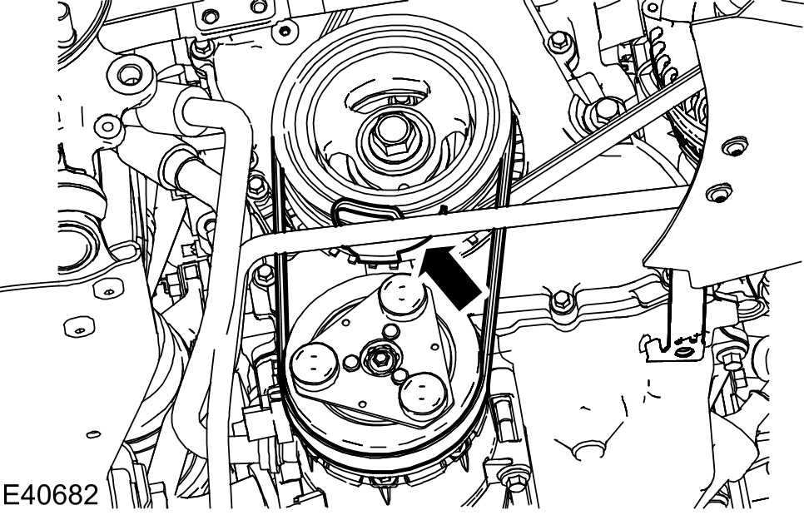

7. 拆下安装工具。
8. 注意： 只能以正常的旋转方向转动发动机。
将发动机转动 360 度。
9. 检查A/C 压缩机皮带是否正确的装置在皮带盘的沟槽中。
• 如果 A/C 压缩机皮带无法对正时必须重复安装程序。
• 如果 A/C 压缩机皮带安装正确则取出安装工具。
10. 自 A/C 压缩机皮带上拆下皮带导引工具。
• 弃置皮带导引工具。
11. 安装发动机下护板。
• 顺时针方向旋转固定脚座。

12. 安装右前挡泥板。

13. 安装右前轮与轮胎。有关额外的信息，请参阅章节204-04。[车轮与轮胎，拆卸与安装，车轮与轮胎]

